BAHAYA NARKOBA TERHADAP PENULARAN HIV/AIDS PADA REMAJA DI PONDOK PESANTREN KOMBA KABUPATEN JAYAPURA

Nasrianti¹, Angela L Thome², Fatiah F I Said³, Fenska Narly Makualaina⁴,
Novita Dewi Kok Mesa⁵
Sekolah Tinggi Ilmu Kesehatan (STIKES) Jayapura
Corespondensi Author : anti57204@Gmail.com

ABSTRACT
Introduction Drug abuse in Indonesia is quite dangerous, especially among teenagers or school age, based on findings in 2023, drug trafficking among teenagers is a very vulnerable concern for consuming drugs (Komarudin, 2023). Adolescent health is threatened by the spread of drugs and HIV / AIDS. Drugs can be dangerous to the physical condition of the body and mental health, while causing quite a large negative impact (Wirastuty, 2022). The method of implementing activities carried out through an approach, namely analyzing the target area, followed by identifying problems, planning interventions and implementing implementation to overcome the planned problems by carrying out activities in the form of providing education. The results of community service activities at the Komba Islamic boarding school which were attended by teenagers. The activity was carried out at the Komba Islamic boarding school mosque. The theme of the counseling delivered was the Dangers of Drugs on HIV / AIDS Transmission in Adolescents at the Komba Islamic Boarding School, Jayapura Regency. The results of observations from health counseling activities, that some teenagers do not know how HIV / AIDS is transmitted and the types of narcotics who actively ask questions to counselors. Discussion of the implementation of community service activities carried out for adolescents by providing education related to the dangers of drugs on the transmission of HIV/AIDS. The results have been carried out in the form of education on understanding HIV/AIDS in adolescents and it went very smoothly. The conclusion of the activity in the form of health counseling on the Dangers of Drugs on the Transmission of HIV/AIDS in Adolescents at the Komba Islamic Boarding School, Jayapura Regency, which has been implemented, it was found that several adolescents became after being given education
Keywords : HIV/AIDS, Adolescents, Drugs
ABSTRAK
Pendahuluan Penyalahgunaan Narkoba di Indonesia cukup berbahaya teruatama dikalangan remaja atau usia pelajar, berdasarkan temuan tahun 2023 peredaran narkoba dikalangan remaja bahan perhatian sangat rentan terhadap mengkonsumsi narkoba (komarudin, 2023). Kesehatan remaja terancam penyebaran narkoba dan HIV/AIDS. Narkoba dapat bahaya terhadap kondisi fisik tubuh serta kesehatan mental,sedangkan menimbulkan dampak negatif yang cukup besar (wirastuty, 2022). Metode pelaksanaan kegiatan yang dilakukan melalui pendekatan yaitu analisis wilayah sasaran, dilanjutkan identifikasi masalah, merencakan intervensi dan melaksanakan implementasi mengatasi masalah yang direncakanan dengan melaksanakan kegiatan berupa pemberikan edukasi. Hasil kegiatan pengabdian masyarakat di pondok pesanten Komba yang diikuti oleh remaja. Kegiatan dilaksanakan di mesjid pondok pesantern komba. Tema penyuluhan yang disampaikana dalah Bahaya Narkoba Terhadap Penularan HIV/AIDS Remaja Di Pondok Pesantren Komba Kabupaten Jayapura. Hasil observasi dari kegiatan penyuluhan kesehatan, bahwa beberapa remaja tidak mengetahui cara penularan HIV/AIDS dan macam-macam narkotika yang aktif mengajukan pertanyaan kepada penyuluh. Pembahasan pelaksanaan kegiatan pengabdian kepada masyarakat yang dilakukan kepada remaja dengan pemberiak edukasi terkait bahaya narkoba terhadap penularan HIV/AIDS. Hasil telah dilakukan edukasi pemahaman tentang HIV/AIDS pada remaja dan berjalan dengan sangat lancar. Kesimpulan kegiatan berupa penyuluhan kesehatan tentang Bahaya Narkoba Terhadap Penularan HIV/AIDS Pada Remaja Di Pondok Pesantren Komba Kabupaten Jayapura yang telah dilaksanakan didapatkan bahwa beberapa remaja menjadi setelah diberikan edukasi
Kata kunci : HIV/AIDS, Remaja, Narkoba

PENDAHULUAN
Penyalahgunaan Narkoba di Indonesia cukup berbahaya teruatama di kalangan remaja atau usia pelajar, berdasarkan temuan penelitian tahun 2023 peredaran narkoba di kalangan remaja menjadi bahan perhatian karna sangat rentan terhadap mengkonsumsi narkoba (komarudin, 2023)
Kesehatan remaja sangat terancam oleh penyebaran narkoba dan HIV/AIDS. Narkoba dapat menibulkan bahaya terhadap kondisi fisik tubuh serta kesehatan mental, sedangkan HIV/AIDS dapat membahayakan pada daya tahan tubuh dan menimbulkan dampak negatif yang cukup besar (wirastuty, 2022).
Remaja adalah suatu kelompok dimana tahap perkembangan yang mengalami masa perubahan secara biologis, psikologis dan fisik dengan usia 12-25 tahun yang dapat menujukkan pertama tanda – tanda seksual sekundernya samapi mencapai kematangan sosial, dimana akan mengalami masa peralihan dari ketergantungan menjadi tidak tergantung atau suatu keadaan dimana dilakukan secara mandiri (Depkes, 2009). Usia remaja memiliki pendapat yang berbda-beda dan bervariasi, menurut WHO (World Health Organization) remaja adalah suatu periode dimana usia seseorang individu mencapai pada umur 10 sampai 19 tahun, The Health Resources Services Administrations Guidelines mengkategorikan usia remaja ada tiga tahapan yaitu remaja awal (11-14 tahun), remaja menengah (15-17 tahun), dan remaja akhir (18-21 tahun) (Nasrianti, Crystin E Watunglawar,Hasnia, Viertianingsih Patungo, 2023)
Tindakan yang diberikan oleh organisasi pada remaja yang terinfeksi HIV/AIDS maupun remaja yang tidak terinfeksi adalah dengan melalui penyebaran informasi, selain dari program yang disusn oleh pelayananan kesehatan dalam menjalani program pengobatan serta adanya dukungan dari keluarga dan lingkungan sekitar berupa perhatian dan saran yang dapat memotivasi dalam menajalani program pengobatannya. Pencegahan dan penularan HIV/AIDS di tingkat Kabupaten Jayapura dalam organisasi Inti Muda Papua melaui pendampingan dalam pengobatan, melakukan kegiatan seminar dan tergabung dalam kelompok komunitas untuk menyampaikan informasi terkait HIV/AIDS, dukungan serta perhatian yang sangat penting pada orang yang terinfeksi HIV/AIDS khsusunya pada kalangan remaja yang sangan beresiko terhadap penularan penyakit tersebut dimana yang terinfeksi HIV/AIDS setiap tahunnya mengalami peningkatan (Nasrianti, 2023)
HIV (Human Imunne Deifciency Syndrome) adalah salah satu penyakit yang menular dengan angka kematian yang cukup tinggi serta dapat memberikan penularan pada lingkungan sekitar baik pada masyarakat, keluarga dan lingkungan sosial, bahkan penyakit tersebut tidak memandang dari segi umur pada bayi sampai dewasa baik perempuan maupun laki-laki dapat tertular (Husna & Fitriani, 2016). Jangka waktu dari mulainya terinfeksi serta munculnya gejala penyakit memerlukan waktu 5-7 tahun, pada waktu tersebut seseorang akan terlihat sehat (Budiarti, 2022)
AIDS (Acquired Immune Deficiency Syndrom) sekumpulan penyakit yang timbul karena menurunnya sistem kekebalan tubuh yang diakibatkan oleh virus HIV, menurunnya daya tahan tubuh bagi penderita HIV/AIDS akan mudah tertular dari berbagai macam virus, beberapa orang yang terinfeksi HIV akan meninggal dalam beberapa tahun setelah timbul tanda AIDS/ apabila tidak mendapatkan penanganan serta terapi dari tim kesehatan (Giri, 2022)
Berdasarkan data Komisi Penanggulangan AIDS (KPA) Provinsi Papua yang terinfeksi HIV/AIDS hingga Desember 2021 mencapai 46.967 kasus. Kota Jayapura sebanyak 508 kasus, Nabire 466 kasus. Data di Indonesia jumlah yang terinfeksi HIV/AIDS sebanyak 519.158 orang. DKI Jakarta sebanyak 90.956 kasus, di Provinsi Jawa Timur 78.238 orang, kemudian di Jawa Barat 57.245 yang terinfeksi virus tersebut, provinsi Papua 45.638. Rata-rata pada usia remaja dengan rentang usia 15-19 tahun yang terinfeksi sebanyak (741) 3,3%.
Berdasarkan data dinas Kesehatan Kabupaten Jayapura sebanyak 4013 kasus yang terinfeksi HIV/AIDS, kemudian berdasarkan jenis kelamin data yang terinfeksi HIV/AIDS pada laki-laki yaitu 42,6%, dan pada perempuan sebanyak 57,4% dari data tersebut menujukkan terjadi peningkatan kasus HIV/AIDS dari tahun 2021 - 2022 (Dinas Kesehatan Kab.Jayapura, 2022).
Data Puskesmas Sentani Kota dalam pada bulan Januaru sampai agustus 2022 yang terinfeksi HIV/AIDS didapatkan sebanyak 220 orang yang terinfeksi HIV/AIDS, di Puskesmas Sentani Kota penanganan kasus HIV/AIDS dilakukan dengan screning untuk mengetahui jumlah yang terinfeksi virus tersebut disetiap bulannya (Data Puskesmas Sentani, 2022).

METODE

Metode pelaksanaan kegiatan yang dilakukan melalui pendekatan yaitu analisis kondisi wilayah sasaran, dilanjutkan identifikasi masalah, merencakan intervensi dan melaksanakan implementasi dalam mengatasi masalah yang direncakanan dengan melaksanakan kegiatan berupa pemberikan edukasi yaitu promosi keshatan terkait HIV/AIDS, kemudian melaksanakan evaluasi hasil kegiatan yang telah dilaksanakan. Tahapan pelaksanaan yang dilakukan sebelum pemberian edukasi pada remaja yaitu melakukan konntrak terlebih dahulu kepada pimpinan Pondok Pesanteren Komba, kemudian melakukan pre post kepada remaja, kemudian minggu berikutnya diberikan penyuluhan dan Post conference untuk mengevaluasi hasil pemberian edukasi dalam kegiatan Pengabdian Kepada Masyarakat yang diberikan kepada remaja.

Kegiatan Pengabdian Kepada Masyarakat dilakukan pada tanggal 13 Juni 2024 dengan sasaran kegiatan adalah siswi SMP & SMA Pondok Pesantren Komba dengan jumlah 30 siswa.

Tahapan kegiatan pengabdian kepada masyarakat meliputi :

Persiapan :

Sosialisasi : Pertemuan dengan pihak pimpinan Pondok Pesantern Komba dan bagian Staf kemahasiswaan, selanjutnya melakukan identifikasi masalah, kemudian perumusan solusi dengan menyampaikan rencana kegiatan kepada pihak sekolah

Pelaksanaan :

Melakukan Pretes (untuk menggali pemahaman siswa terkait bahaya narkoba terhadap penularan HIV/AIDS)

Melakukan edukasi pemberian pengetahuan tentang bahaya narkoba terhadap penularan HIV/AIDS pada remaja meiputi pengertian, tanda dan gejala, pencegahan, pengobatan), kemudian melakukan memberikan post test, selanjutnya melakukan monitoring dan evaluasi.

HASIL DAN PEMBAHASAN
Pada kegiatan pengabdian masyarakat yang telah dilakukan di pondok pesanter Komba yang diikuti oleh remaja. Kegiatan dilaksanakan di mesid pondok pesantern komba. Tema penyuluhan yang disampaikana dalah Bahaya Narkoba Terhadap Penularan HIV/AIDS Pada Remaja Di Pondok Pesantren Komba Kabupaten Jayapura. Hasil observasi dari kegiatan penyuluhan kesehatan ini, bahwa ada beberapa remaja tidak mengetahui cara penularan HIV/AIDS dan dan macam-macam narkotika yang aktif mengajukan pertanyaan kepada penyuluh. Kemudian penyuluh menjawab pertanyaan dari para remaja tersebut. Setelah mendapat jawaban pertanyaannya, para remaja yang bertanya tampak sudah mengerti. Pemberian penyuluhan kesehatan kepada remaja mendapatkan hasil remaja jadi mengetahui apa denfinisi dari HIV/AIDS, bagaimana cara penularan serta pencegahan dan konsep dari narkotika. Materi penyuluhan berupa powerpoint yang dipaparkan kepada remaja. Para peserta penyuluhan juga mendapatkan bingkisan secukupnya.
Pelaksanaan kegiatan pengabdian kepada masyarakat yang dilakukan kepada remaja dengan pemberiak edukasi terkait bahaya narkoba terhadap penularan HIV/AIDS dengan melakukan pemantauan terhadap capaian pemantauan pemahaman remaja. Hasilnya yaitu, telah dilakukan edukasi pemahaman tentang HIV/AIDS pada remaja dan berjalan dengan sangat lancar. Kemudian pelaksanaan pemberian edukasi pada remaja (penyuluhan) sudah berjalan dengan lancar juga sesuai waktu yang telah ditetapkan. Kegiatan PKM dilakukan dengan tahap awal diberikan penyuluhan tentang HIV/AIDS, kemudian dilakukan pemahaman dengan pemberian edukasi. Sehingga didapatkan beberapa remaja mengetahui HIV/AIDS dan narkoba.
Proses pelaksanaan pengabdian kepada masyarakat yang dilakukan dengan pendidikan kesehatan kepada remaja, dengan waktu 30 menit serta terlaksana dengan baik dan tertib. Pemberian edukasi berupa pengertian dari narkoba, HIV/AIDS, tanda dan gejala, pencegahan serta pengobatan.

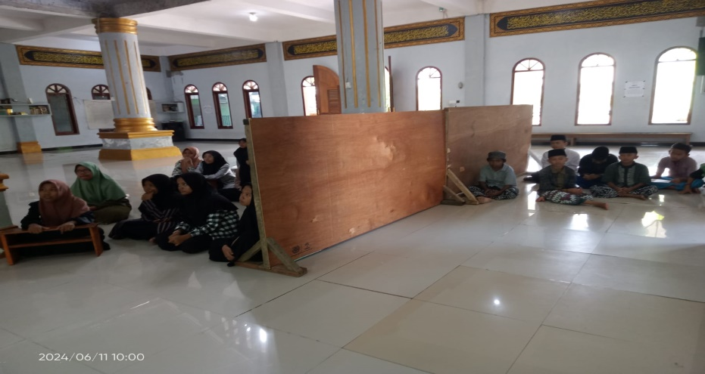
Gambar 1 . Pengisian Daftar Hadir Peserta serta pemberian Prepost
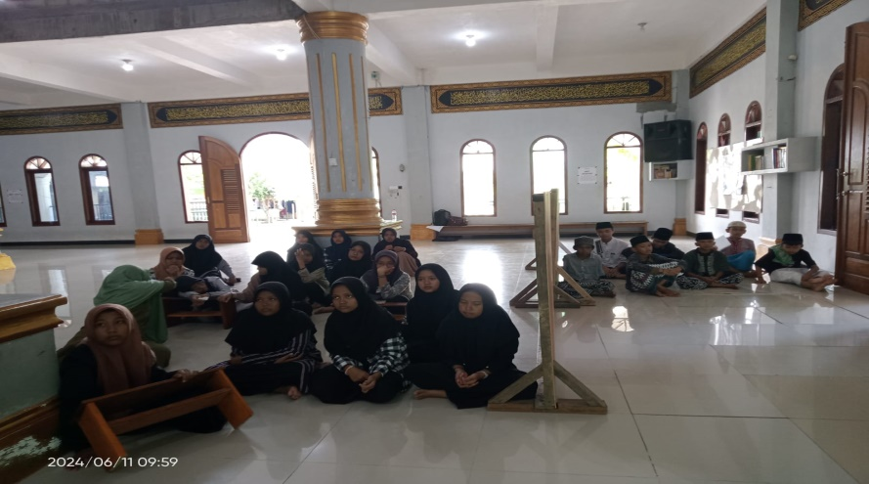
Gambar. 2 Kegiatan Penyuluhan kepada remaja tentang HIV/AIDS

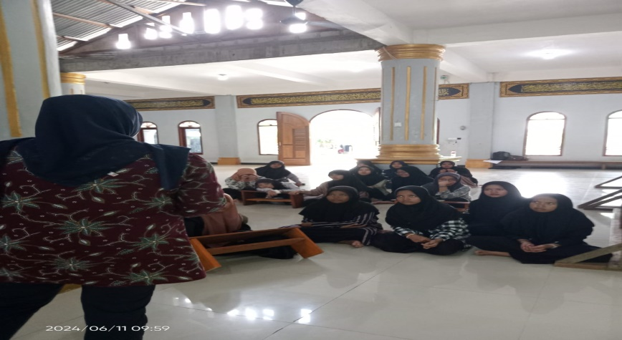
Gambar. 3 Penyapaian Materi

KESIMPULAN
Kegiatan pengabdian masyarakat berupa penyuluhan kesehatan tentang Bahaya Narkoba Terhadap Penularan HIV/AIDS Pada Remaja Di Pondok Pesantren Komba Kabupaten Jayapura yang telah dilaksanakan didapatkan bahwa beberapa remaja menjadi tau setelah diberikan edukasi. Kegiatan Pengabdian kepada masyarakat dengan edukasi bertujuan agar remaja memahami tentang pentingnya pemahaman terkait bahaya narkoba terhadap HIV/AIDS, dimana remaja sangat antusias untuk mengikuti kegiatan tersebut, terbukti dengan beberapa remaja yang mengajukan pertanyaan terkait bahaya narkoba, dan HIV/AIDS.

UCAPAN TERIMA KASIH
Ucapan trima kasih kepada Sekolah Tinggi Ilmu Kesehatan Jayapura yang telah memfasilitasi dalam kegiatan ini , serta kepada ketua Lembaga Penelitian dan Pengabdian Masyarakat yang telah memberikan kesempatan untk melakukan kegiatan Pengabdian kepada masyarakat, kemudian kepada kepala Pondok pesantren Komba yang telah bersedia memberikan kesempatan untuk berbagai ilmu dan melakukan pengabdian kepada masyarakat di tempat yang di pimpin.

DAFTAR PUSTAKA

Anitasari, T. (2021). Pembentukan Peer Educator dalam Upaya Diseminasi Informasi Pencegahan Perilaku Berisiko HIV pada Siswa. 677-686.
Budiarti, R. (2022). Pengaruh Tenaga Kesehatan Terhadap Tingkat Pengetahuan Dan Sikap Remaja Tentang Hiv/Aids Di Sman 2 Kecamatan Tbt. Jurnal Kesehatan : Jurnal Ilmiah Multi Sciences, 41-15.
Giri, N. K. (2022). Hubungan Dukungan Sosial Dengan Self Esteem Pada Orang Dengan HIV/AIDS. Journal Nursing Research Publication Media (NURSEPEDIA), 12-19.
komarudin. (2023). SOSIALISASI BAHAYA NARKOBA DAN HIV/AIDS DI MTS. Jurnal Al Maesarah: Jurnal Pengabdian kepada Masyarakat, 19-26.
Nasrianti¹, C. E. (2023). PERAN INTI MUDA PAPUA TERHADAP PENDAMPINGAN PENULARAN HIV/AIDS PADA REMAJA. Journal of Telenursing (JOTING), 3164-3172.
Sri, A. (2022). Hubungan Tingkat Pengetahuan dengan Sikap Pencegahan terhadap HIV / AIDS pada Siswa-Siswi SMAN X. 46-50.
Srinatania, D. (2021). PENGALAMAN HIDUP PADA REMAJA DENGAN HIV / AIDS DI KOTA BANDUNG.
wirastuty, w. (2022). PENTINGNYA EDUKASI PENYALAHGUNAAN NARKOBA DAN BAHAYA HIV/AIDS. Jurnal Suara Pengabdian 45, 01-07.

